**Инструкция по эксплуатации**

**Промышленный ультразвуковой увлажнитель воздуха****ГТ10-ПЛ**

**(с подключением к водопроводу)**

# ВВЕДЕНИЕ

Увлажнитель воздуха ГТ10-ПЛ предназначен для поддержания заданных параметров влажности в помещении с температурой от 10 до 40°C, в пределах от 40% до 70% процентов. В помещениях, где по технологии требуется поддерживать уровень влажности воздухаболее 70%, необходимо планировать использование специальных моделей увлажнителей - с

выносным шкафом управления, который должен располагаться в помещении с влажностью менее

70%.

Подходит для различных типов помещений объёмом до 1000 м3, таких как: лаборатории, оранжереи, рабочие кабинеты, коттеджи и т.д. Оснащается регулятором производительности. Дополнительно может быть укомплектован контроллером с датчиком влажности любого типа.

Предусмотрен выбор нескольких вариантов установки заглушки верхней крышки и переходных фланцев для выбора верхней или боковой подачи тумана. Переходные фланцы позволяют реализовать переход к трубе с сечением 50 или 110 мм.

Принцип работы ультразвукового увлажнителя основан на создании над поверхностью воды облака из мелкодисперсного водяного аэрозоля (холодного тумана) и транспортировке его воздушным потоком по воздуховоду в помещение с последующим испарением в воздухе и поднятием влажности воздуха.

Этот очень лёгкий холодный туман с диаметром капель 1-5 мкм, быстро растворяется в воздушном потоке при движении по воздуховоду и далее в помещении.

Ультразвуковые увлажнители, в отличии от паровых увлажнителей, не имеют инерции на время нагрева воды и могут быстро поднимать влажность. Это позволяет очень точно поддерживать требуемый уровень влажности, включая и выключая увлажнитель по заданным параметрам влажности. Кроме того, в отличие от увлажнителей испарительного типа, ультразвуковые устройства могут быть сравнительно небольшого размера и все равно вырабатывать значительное количество холодного тумана. Когда датчик, ультразвукового увлажнителя, фиксирует уменьшение параметра влажности воздуха ниже заданного значения, ультразвуковой увлажнитель включается в работу. Как только параметры влажности воздуха достигают заданного значения - увлажнитель выключается. Таким образом, очень просто поддерживать нужную влажность в помещении, поскольку увлажнитель с генератором холодного тумана работает автоматически.

Длительная работа ультразвукового увлажнителя в непрерывном режиме (2-3 часа и более) может привести к перегреву и выходу из строя ультразвуковых модулей увлажнителя и растрескиванию пьезокерамических мембран.

Ультразвуковой увлажнитель должен обязательно периодически выключаться и включаться по датчику влажности, обеспечивая заданные параметры влажности при работе в циклическом режиме.

Рекомендуется подбирать производительность увлажнителя с учётом запаса производительности, в соответствии с условиями эксплуатации. Увлажнитель должен иметь расчётный запас избыточной производительности (30-50%) и соответствовать помещению и воздухообмену.

Это позволит значительно увеличить эксплуатационный ресурс работы увлажнителя и компенсировать возможные отклонения от нормальных условий эксплуатации:

* ухудшения условий испарения воды при понижении температуры,
* загрязнение воды в камере туманообразования,
* загрязнении воздушного фильтра,
* снижения производительности ультразвуковых модулей в процессе работы и т.д.

**Пожалуйста, внимательно прочитайте инструкцию, прежде чем эксплуатировать увлажнитель.**

Гарантийное обслуживание производится в соответствии с гарантийными обязательствами, перечисленными в гарантийном талоне.

**Содержание**

ВВЕДЕНИЕ 1

*1 Описание увлажнителя* 3

1.1 Комплектация 3

1.2 Технические характеристики 3

1.3 Условия эксплуатации 3

1.4 Устройство увлажнителя 5

1.5 Правила эксплуатации 6

*2 Руководство по* эксплуатации 9

2.1 Описание элементов управления 9

2.2 Подготовка к работе 10

*3 Обслуживание* 13

*4 Возможные неисправности и способы их устранения* 18

# Описание увлажнителя

## Комплектация

|  |  |  |
| --- | --- | --- |
| № | Наименование | Кол-во |
| 1 | Увлажнитель ГТ10-ПЛ | 1 шт. |
| 2 | Переходной фланец для крепления трубы 110 мм | 1 шт. |
| 3 | Переходной фланец для крепления трубы 50 мм | 1 шт. |

## Технические характеристики

|  |  |
| --- | --- |
| Технические параметры | ГТ10-ПЛ |
| Материал корпуса | пластик |
| Производительность | 10 л/час |
| Производительность вентилятора | 260 м3/час |
| Регулировка производительности вентилятора | есть |
| Напряжение питания | 220В/~50Гц |
| Потребляемая мощность | 490 Вт |
| Автоматика | нет |
| Сменные адаптеры воздуховода | 110 мм（1 шт) / 50 мм (1шт) |
| Площадь обслуживания | до 1000 м3/час |
| Диапазон влажности | (10% ~ 99%) RH |
| Режим управления | Ручной |
| Ультразвуковые излучатели | 10-ти дисковый, 1 шт. 10 л/час |
| Контроль уровня воды | есть |
| Защита от переполнения | есть |
| Температура воды | (3-40)℃ |
| Вес нетто/брутто | 7,5 кг/8,5 кг |
| Габаритные размеры | 590х300х320 мм |
| Размеры упаковки | 500х240х230 мм |

## Условия эксплуатации

Температура воды 10~40 °С Влажность воздуха до 70 %

Вода водопроводная*

*Во избежание выпадения белого налета (солевая пыль) рекомендуется заливать в увлажнитель дистиллированную воду или предварительно очищенную воду (для очистки воды использовать фильтр с системой обратного осмоса).

Производитель оставляет за собой право вносить изменения в конструкцию, комплектацию или технологию изготовления с целью улучшения его свойств, без предварительного уведомления.

### Примечания

1. Среднее количество вырабатываемого увлажнителем холодного тумана зависит от напряжения питания, тока, температуры воды, качества воды, уровня воды и величины воздушного потока.
2. Размер частиц аэрозоля связан со структурой воздуховода, качеством воды, температурой воды и мощностью; наибольшее количество частиц максимального размера возникает при работе увлажнителя на максимальной производительности и максимально допустимой температуре воды
3. Под вышеуказанным уровнем воды подразумевается вертикальное расстояние от поверхности ультразвукового модуля до поверхности воды. См.в таблице «Оптимальный уровень воды»
4. Рабочий ток изделия будет варьироваться в зависимости от рабочего напряжения и температуры окружающей среды. Рекомендуется работать при указанной температуре воды и окружающей среды и не превышать рекомендованные параметры питания.
5. Качество воды напрямую влияет на срок службы мембран ультразвукового модуля. Рекомендуется использовать чистую водопроводную воду или обессоленную воду (для очистки воды использовать фильтр с системой обратного осмоса).

Производитель оставляет за собой право вносить изменения в конструкцию, комплектацию или технологию изготовления с целью улучшения его свойств, без предварительного уведомления

## Устройство увлажнителя

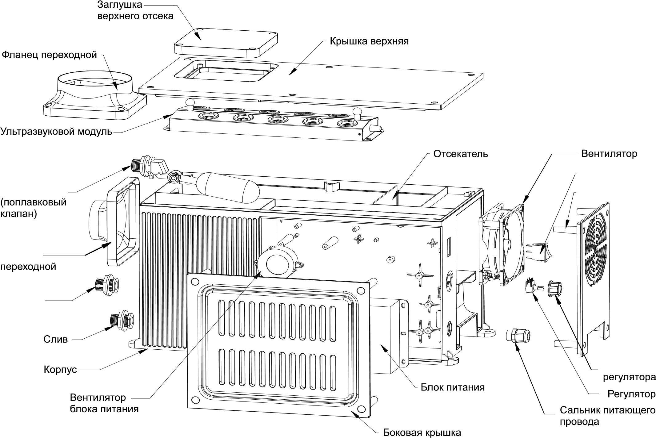Выключатель

Подача воды Крышка задняя

Фланец

Перелив

Ручка

Рис. 1

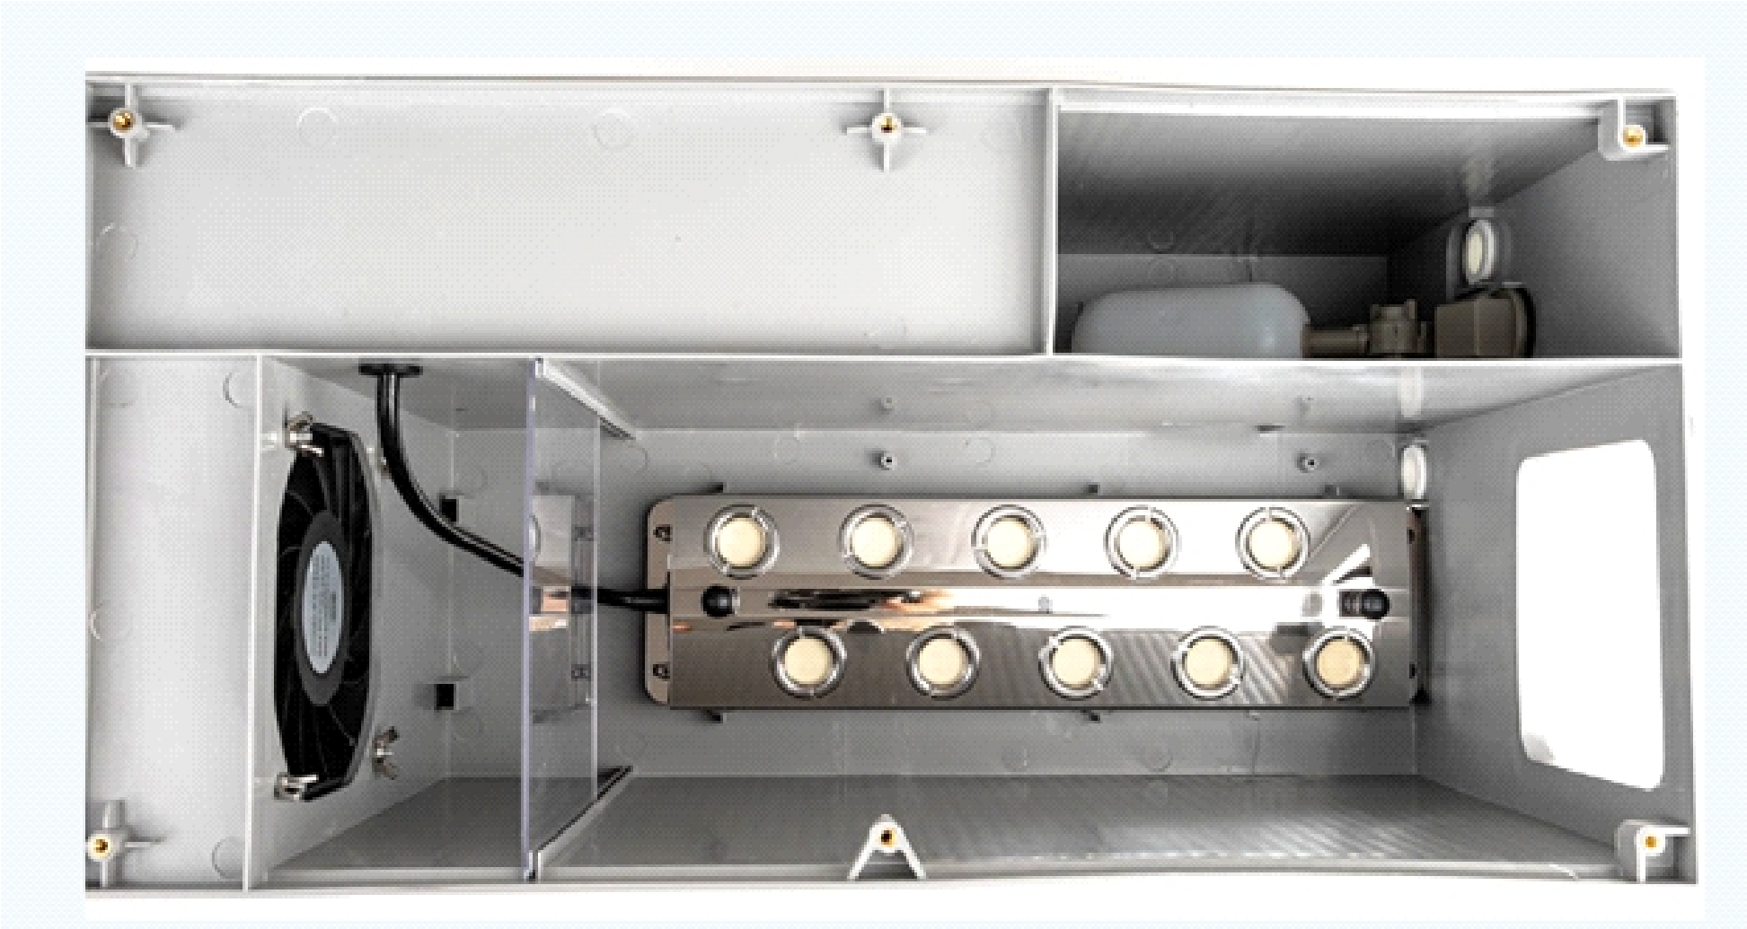

Ультразвуковой модуль

Вентилятор

Отсек для блока питания

Поплавковый клапан

Рис. 2

## Правила эксплуатации

* Внимательно ознакомьтесь с данной инструкцией перед началом эксплуатации увлажнителя воздуха.
* Убедитесь, что напряжение вашей сети соответствует указанному на увлажнителе.
* Вынимать шнур питания из розетки допускается только за вилку, запрещается тянуть за кабель электропитания
* Не прикасайтесь к проводам, разъемам и основным частям увлажнителя мокрыми руками
* Не включайте увлажнитель, если есть видимые повреждения шнура питания или корпуса.
* Соблюдайте правила пожарной безопасности: нельзя накрывать шнур питания во время эксплуатации увлажнителя.
* Если шнур питания поврежден, то для обеспечения безопасности, его должен заменить квалифицированный специалист по сервисному обслуживанию. • Разбирать изделие могут только авторизованные специалисты. Не рекомендуется разбирать изделие самостоятельно.
* Неправильная эксплуатация может нанести вред пользователю. В случае обнаружения дефектов срочно свяжитесь с сервисным центром.
* Чтобы предотвратить риск поражения электрическим током, нельзя устанавливать увлажнитель рядом с окнами, погружать увлажнитель в воду, а также подвергать воздействию брызг.
* Не эксплуатируйте увлажнитель рядом с взрывоопасными и легковоспламеняющимися веществами. • Не эксплуатируйте увлажнитель рядом с открытым огнем, печью или любыми другими нагревательными устройствами.
* Не эксплуатируйте увлажнитель в помещениях, в которых присутствуют горючие газы и испарения.
* Увлажнитель должен находиться в вертикальном положении.
* Всегда отключайте шнур питания из розетки, когда увлажнитель не используется, а также перед чисткой или заменой деталей.
* Нельзя оставлять увлажнитель без присмотра во время его работы.
* Не размещайте увлажнитель в месте доступном для детей, запрещается эксплуатация детьми.
* Всегда устанавливайте увлажнитель на плоскую, ровную поверхность. • Не направляйте выход холодного тумана на стены или мебель.
* Нельзя эксплуатировать увлажнитель, если он до конца не собран или часть элементов отсутствует.
* Не допускайте попадания посторонних предметов внутрь увлажнителя. • Не допускайте засорения вентиляционных отверстий увлажнителя.
* Для эксплуатации увлажнителя подходит только чистая вода без каких либо химических добавок (инсектицидов, удобрений, ароматических добавок), в противном случае может произойти выход из строя ультразвукового модуля.
* Температура воды не должна превышать 40 °С.
* Не ставьте увлажнитель под прямые солнечные лучи. Рекомендуемые условия эксплуатации – температура окружающей среды от 15°С до 40°С, относительная влажность не более 70%.
* Не эксплуатируйте увлажнитель в слишком влажных помещениях, таких как ванная комната, сауна и т. д.
* Не устанавливайте увлажнитель в помещениях рядом с компьютерами или чувствительным электронным оборудованием.
* Не эксплуатируйте увлажнитель на открытом воздухе.
* Выход потока холодного тумана, надо ориентировать по направлению так, чтобы обеспечить максимальную длину траектории движения капель тумана в воздушном потоке. Это способствует более полному испарению тумана в воздухе, отсутствию капле образования.
* Не допускать контакта холодного тумана с поверхностями потолка, стен, предметов интерьера.
* Холодный туман, испаряясь, охлаждает воздух на 1-2°С, таким образом влажный холодный воздух имеет тенденцию движения вниз. Необходимо использовать конвекционные потоки для лучшего перемешивания холодного влажного и тёплого сухого воздуха.
* Воздухозаборник находится в боковой части корпуса увлажнителя - не создавайте помех для свободного забора воздуха.
* Воздуховод с выходящим из него холодным туманом, надо ориентировать по направлению так, чтобы исключить попадание потока холодного тумана непосредственно в зону воздухозаборника, так как забираемый из помещения воздух используется для охлаждения блока питания и автоматики управления увлажнителем. При влажности воздуха более 70% автоматика может выйти из строя.
* По этой же причине не рекомендуется эксплуатировать увлажнитель в помещении с влажностью воздуха более 70%.
* Не рекомендуется размещать увлажнитель под кондиционерами воздуха, так как это снижает испаряемости холодного тумана и эффективность работы увлажнителя воздуха.
* Не перемещайте увлажнитель во время работы.
* За ущерб, который может возникнуть в результате нарушения правил эксплуатации увлажнителя, изготовитель ответственности не несет.
* Увлажнителю требуется регулярная чистка. Не погружайте увлажнитель в воду. Не мойте под проточной водой, вы можете залить электронные компоненты увлажнителя. Подробнее в разделе «Очистка камеры туманообразования».
* Если вы не собираетесь использовать увлажнитель длительное время, перед тем как убрать, протрите его внутри сухим, чистым и мягким материалом.
* Используйте увлажнитель только по назначению. Не используйте увлажнитель в грибницах, запыленных местах и местах с большим количеством насекомых.

# Руководство по эксплуатации

## Описание элементов управления

Выключатель переключен в положение ВКЛ (показано стрелкой), в этом положении запускается увлажнитель

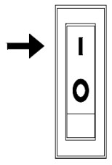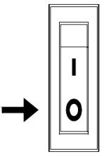

Выключатель переключен в положение ВЫКЛ (показано стрелкой). Увлажнитель при этом выключен.

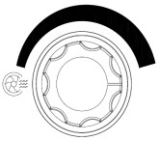Регулятор предназначен для изменения производительности работы вентилятора. Увеличение производительности осуществляется поворотом ручки по часовой стрелки, уменьшение - против часовой.

### Схема подключения увлажнителя

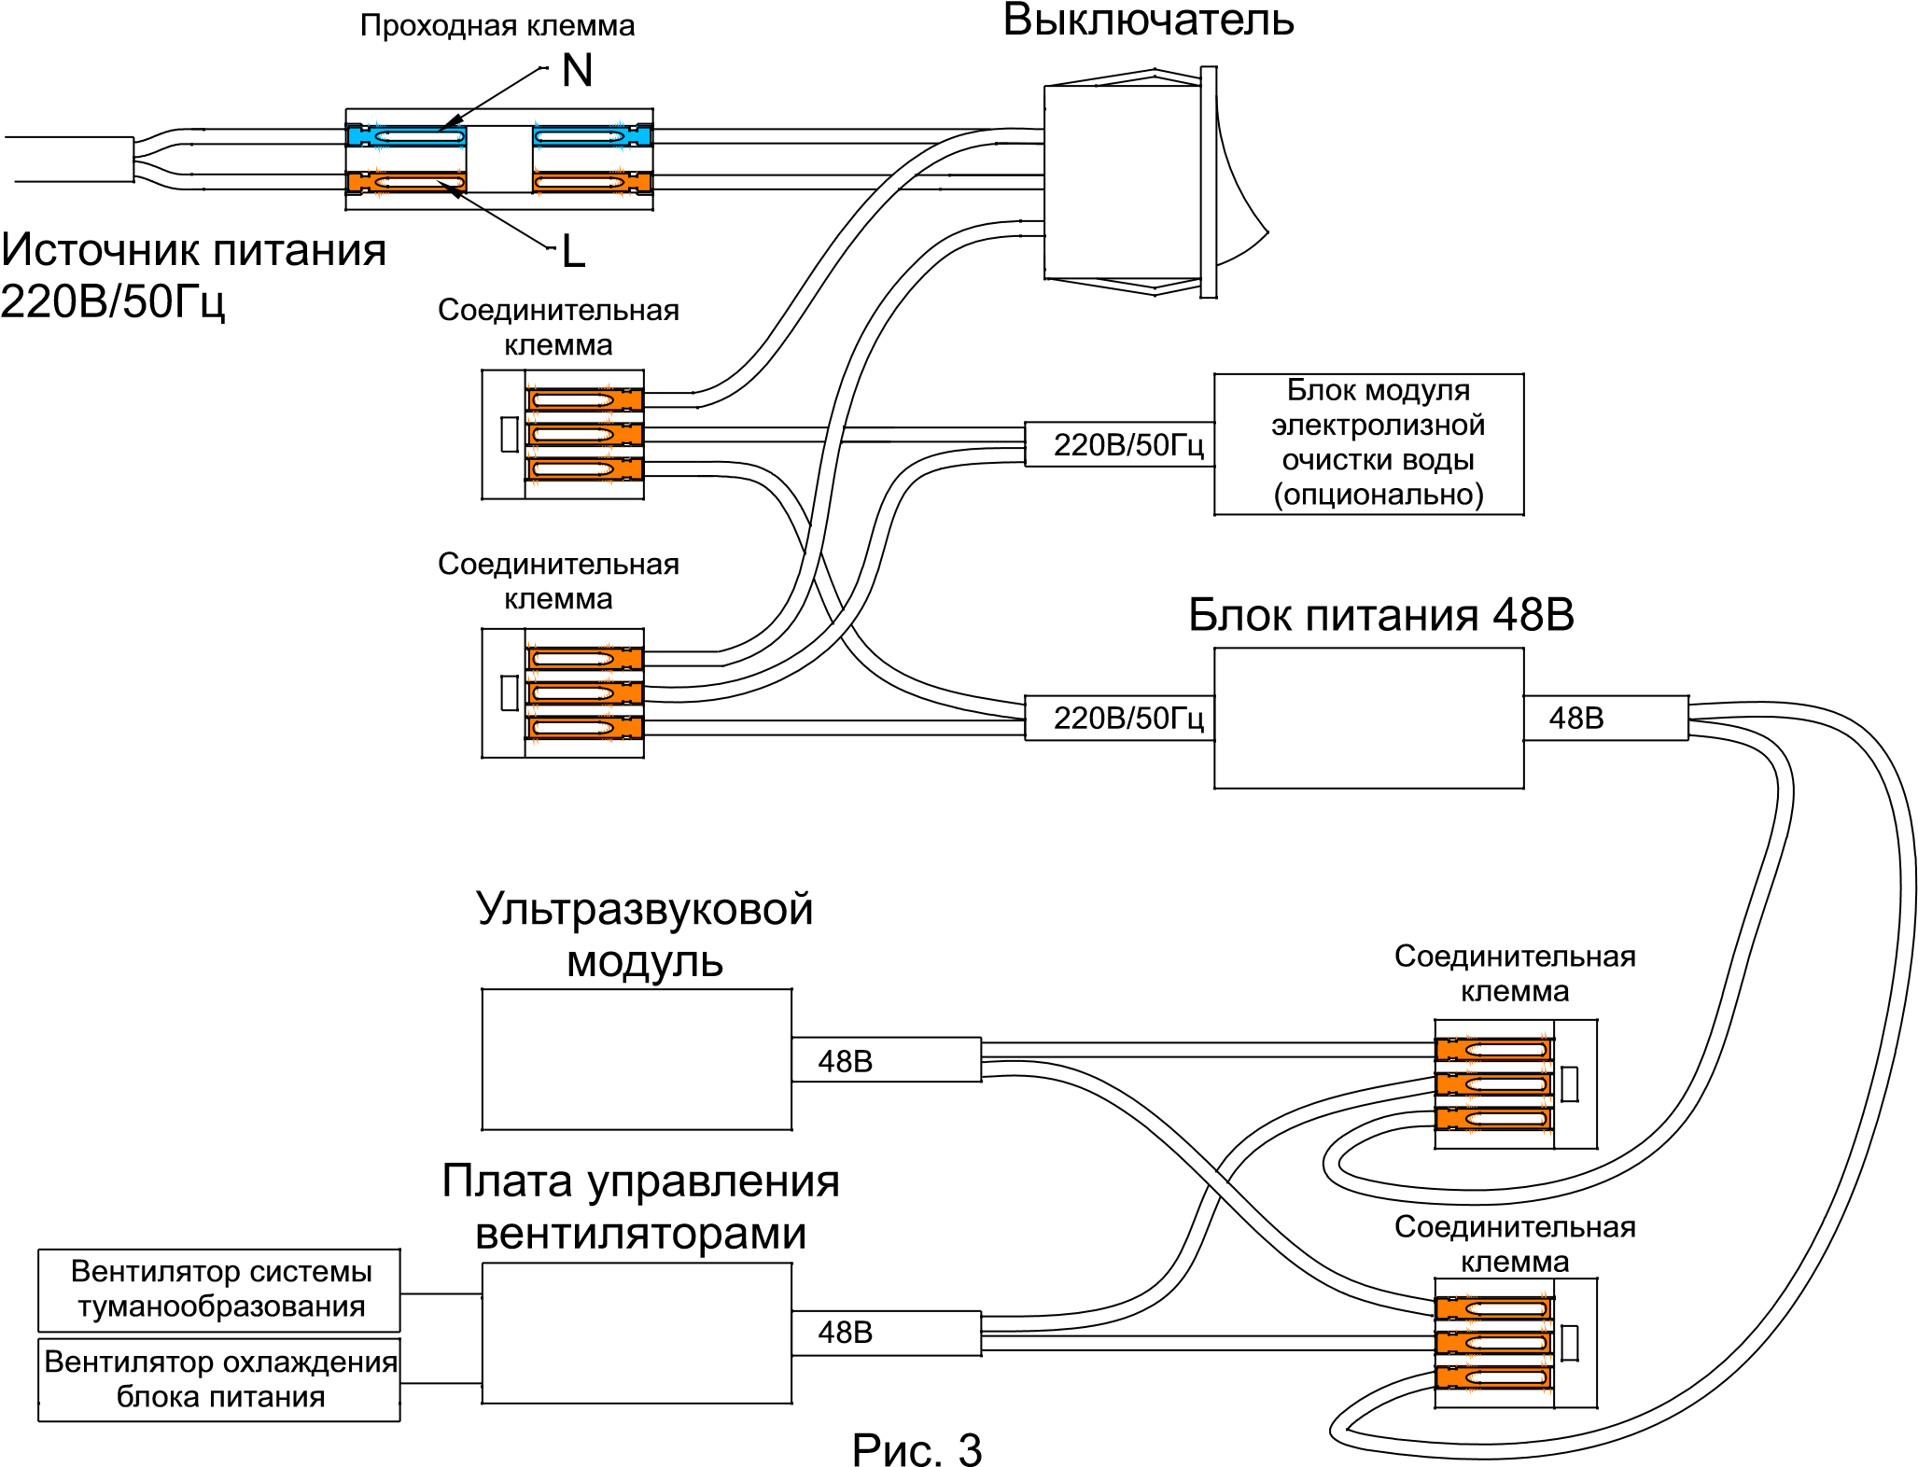

## Подготовка к работе

#### Порядок установки и включения

1. Убедитесь, что увлажнитель отключен от сети.
2. Установите увлажнитель на горизонтальную ровную поверхность. При необходимости закрепите увлажнитель на поверхности через специальные монтажные уши (Рис. 4).

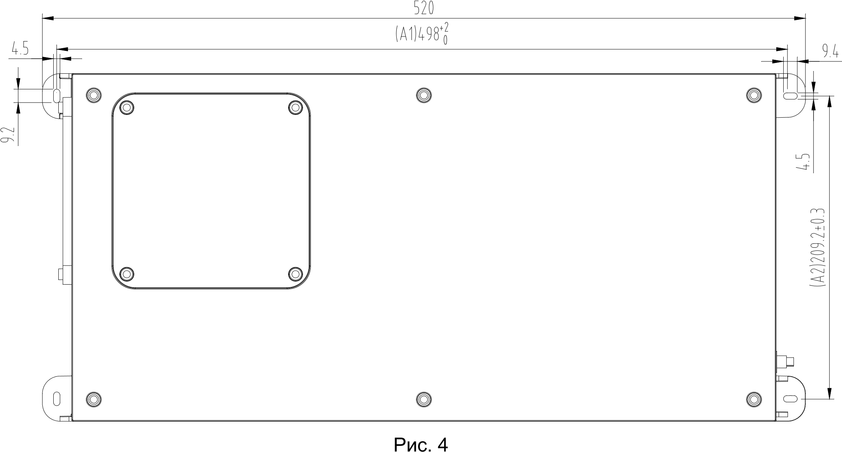

1. Подключите увлажнитель к источнику водоснабжения, а так же слив и перелив к системе водоотведения (Рис. 4).

**Подача воды**: штуцер с дозирующим клапаном, присоединительный размер -1/2 дюйма.

**Перелив**: штуцер с присоединительным размером не менее 1/2 дюйма.

**Слив**: штуцер с присоединительным размером 1/2 дюйма.

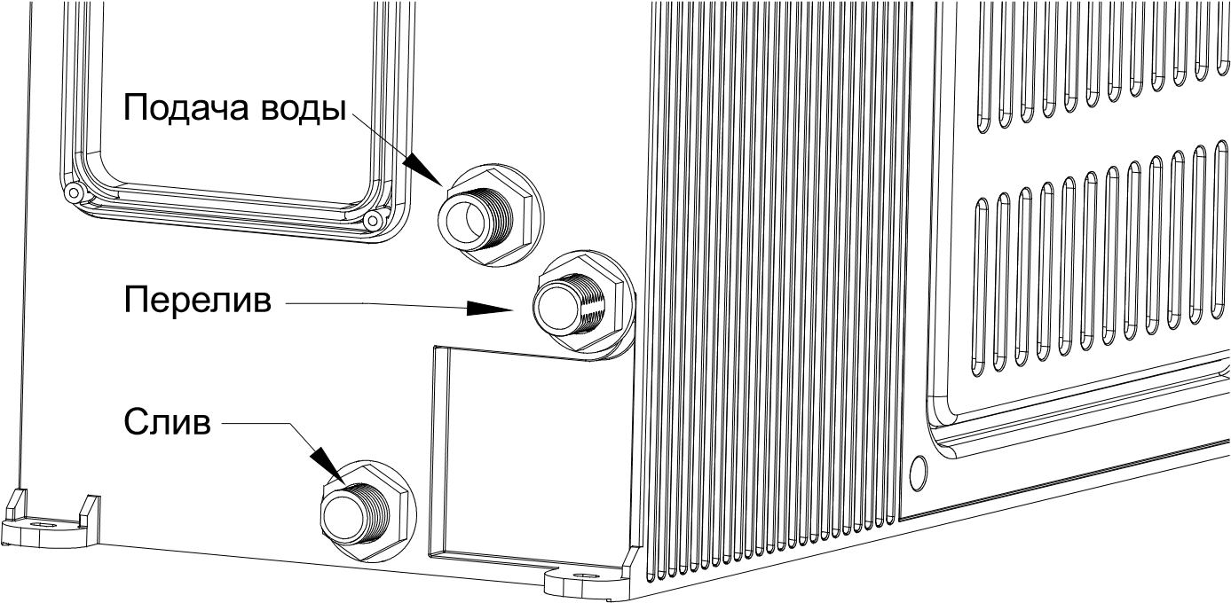

Рис. 5

**Для обеспечения гарантированной работы перелива при переполне-**

**нии увлажнителя водой, внутренний диаметр шланга, подключаемо-**

**го к переливу и сливу должен превышать 15 мм. Шланг должен нахо-**

**диться ниже уровня перелива и не иметь пережимов.**

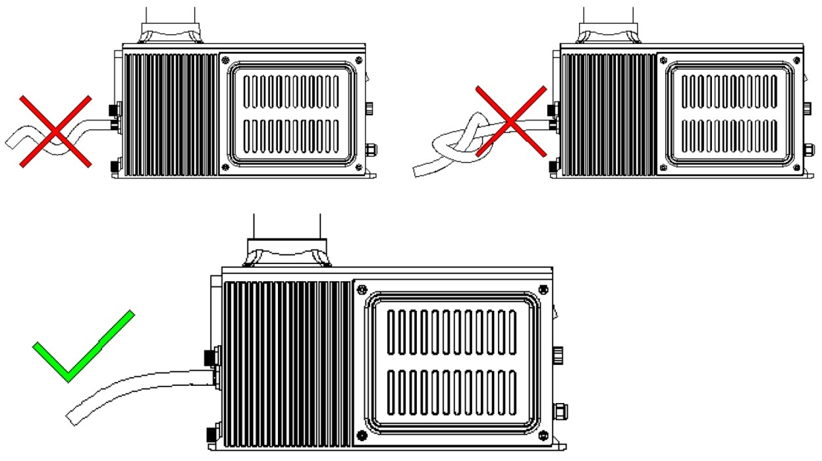

Рис. 6

1. При необходимости установите воздуховод для транспортирования тумана в необходимую зону увлажнения. Для этого предусмотрен выбор нескольких вариантов установки заглушки верхней крышки и переходных фланцев для выбора верхней или боковой подачи тумана. Переходные фланцы имеют разное сечение и предназначены для перехода к трубе с сечением 50, 63 или 110 мм.

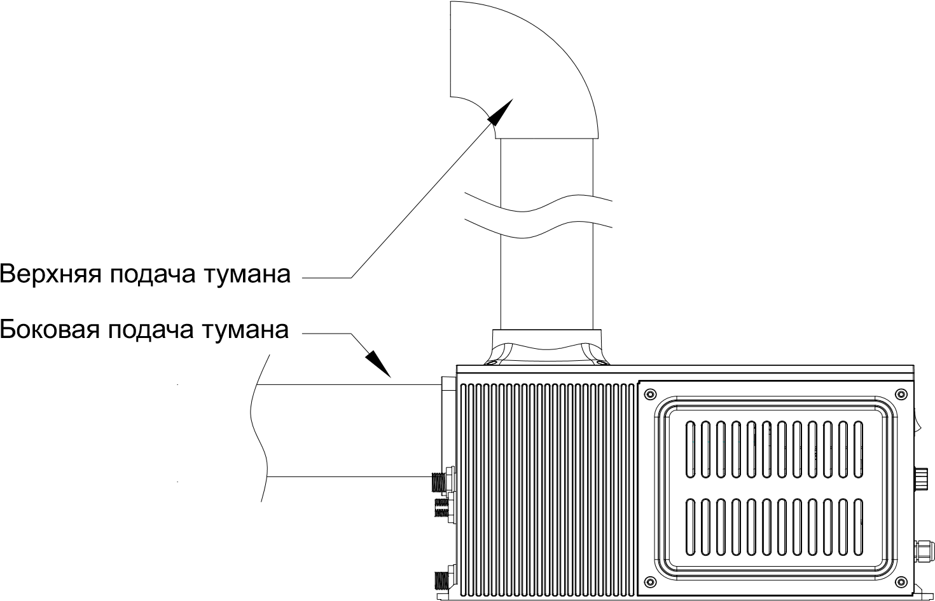

Рис. 7

1. Закройте сливной кран. Откройте кран подачи воды в увлажнитель, дождитесь заполнения емкости увлажнителя водой. При этом уровень воды над модулем должен составлять 35-45 мм (регулируется поплавковым клапаном). При необходимости отрегулируйте уровень воды (Рис. 8).

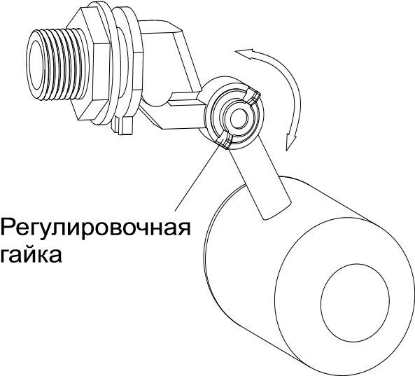 Поплавковый клапан

мм

35-45

Датчик

уровня

Ультразвуковой модуль

Вентилятор

Рис. 8

1. Вставьте вилку сетевого шнура в розетку.
2. Переведите переключатель на корпусе увлажнителя в положение "ВКЛ". Если уровень воды в емкости достаточен для работы (10 мм выше емкостного датчика уровня воды), произойдёт запуск увлажнителя. В противном случае встроенная система предотвратит запуск увлажнителя.
3. Отрегулируйте скорость вращения вентилятора при помощи регулятора.

|  |  |  |
| --- | --- | --- |
|  | |  | | --- | | **Не перемещать и не наклонять увлажнитель во время работы, так как это может привести к попаданию воды в отсек автоматики и блока питания.**  **Запрещается добавлять всевозможные ароматические масла в воду. Добавление ароматических веществ в воду может привести к изменению цвета пластика или повреждению увлажнителя. Использование подобных добавок в баке увлажнителя снимает гарантийные обязательства с производителя и продавца.** | |
|  | |  | | --- | | **Не включать увлажнитель сразу, после хранения его при отрицательных температурах воздуха.**    Увлажнитель воздуха одновременно выполняет функцию «мойки» воздуха, или водяного фильтра - очищает воздух от бытовой пыли, так как поток забираемого из помещения «грязного» воздуха направленно подаётся на поверхность воды в зону образования холодного тумана. Пыль и другие примеси оседают на дне ёмкости.  Поэтому, несмотря на работу увлажнителя на чистой воде, всё равно необходимо регулярно промывать камеру, где образуется холодный туман, от осадка, согласно инструкции. | |

- 12 -

# Обслуживание

Для продления срока службы увлажнителя рекомендуется производить его чистку не менее 1 раза в неделю.

1. Перед чисткой увлажнителя необходимо выключить и отключить устройство от сети.
2. Закройте кран подачи воды, откройте сливной кран для слива грязнойводы, повторите операцию до полной очистки камеры.
3. Снимите крышку увлажнителя. (Рис. 1). Слейте воду из увлажнителя. Следите за тем, чтобы вода не попала в отсек с автоматикой. Если это произошло, необходимо дать увлажнителю высохнуть и обратиться в сервисный центр.

Не используйте агрессивные средства, растворители или абразивные вещества – они могут повредить элементы увлажнителя! Использование подобных чистящих средств снимает гарантийные обязательства с производителя и продавца.

1. Мембраны ультразвукового модуля представляет из себя тонкий пьезокерамический диск с нанесенным на него покрытием из стекла.

В процессе работы (высокочастотной вибрации) на рабочей поверхности мембран образуются микротрещины. Это является нормальным явлением при эксплуатации мембраны.

Ресурс мембран в идеальных условиях составляет 5 000 часов, причем производительность мембраны снижается на 10% каждую тысячу часов работы.

При техническом обслуживании увлажнителя, регулярно очищайте ультразвуковые мембраны чистой мягкой тканью.

При наличии известкового налета на мембранах ультразвукового модуля используйте только специальные средства для удаления налета или раствор лимонной кислоты (5 г кислоты на 200 мл воды).

Залейте специальную жидкость на 3/4 уровня камеры туманообразования, где расположены ультразвуковой модуль и датчик уровня на 3-8 часов, слейте воду, очистите ультразвуковые мембраны от размягчённых соляных отложений чистой мягкой тканью и промойте мембраны увлажнителя чистой водой.

С течением времени мембраны могут скалываться, трескаться, выгорать. Мембраны могут быть повреждены во время их чистки, поэтому запрещается давить на них, царапать, использовать для чистки острые предметы и абразивные материалы.

Если вы увидели следы износа на поверхности мембран, то мембрану следует заменить.

Попадание воды через трещину, внутрь под мембрану, как правило приводит к выходу из стоя всего модуля.

При замене мембраны, предварительно протереть модуль и гнездо мембраны насухо.

Затягивание прижимной гайки производить с достаточным усилием, обеспечивающим герметичность сборки.

- 13 -

Пьезокерамические мембраны в сборе с модулем ультразвукового увлажнителя являются расходными компонентами.

**Гарантия на модуль с мембраной не распространяется.**

1. Не допускайте, чтобы вода в увлажнителе застаивалась – это может привести к появлению неприятных запахов.
2. Если Вы не пользуетесь увлажнителем воздуха, очистите увлажнитель в соответствии с вышеописанными инструкциями и высушите его. Рекомендуем использовать для хранения оригинальную упаковку.

Во избежание выпадения белого налета (солевая пыль) рекомендуется применять фильтр для воды с системой обратного осмоса.

### Периодичность обслуживания увлажнителя

Не реже одного раза в две недели производите чистку емкости для воды, где установлен ультразвуковой модуль.

Не реже одного раза в месяц проверять уровень воды в увлажнителе при закрытом поплавковом клапане. Повышенный уровень воды значительно снижает производительность ультразвукового модуля, пониженный уровень воды вызывает образование крупных капель и снижение производительности. Снижение производительности увлажнителя ведёт к аварийному перегреву ультразвукового модуля и выходу его из строя. При снижении уровня воды ниже допустимого, срабатывает защитная функция датчика уровня воды и модуль отключается.

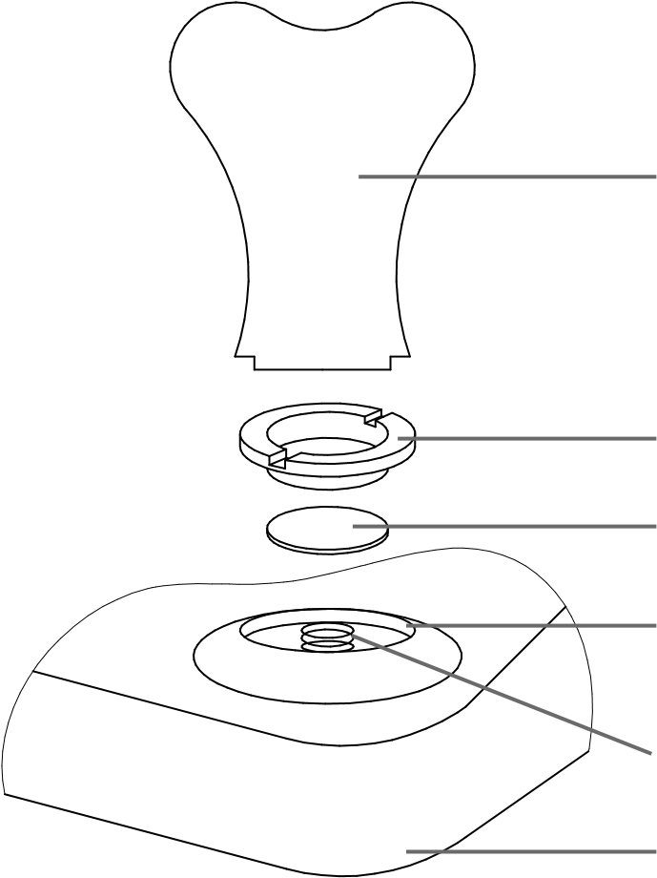 **Примечание:** для более качественной очистки поверхности керамических мембран (дисков), необходимо отвернуть прижимные г а й к и м е м б р а н с п о м о щ ь ю Специальный специального ключа или плоской ключ отвёртки и извлечь мембраны (рис. 9), далее положить их в раствор лимонной кислоты (5 г кислоты на

200мл воды) на 8-24 часа. Затем

Прижимная гайка с

уплотняющей прокладкой протереть их мягкой тканью, промыть и высушить. Демонтаж и установку Керамическая мембрана мембран производить только на сухих Установочное гнездо с модулях. При необходимости уплотняющей прокладкой зачистить электрические контакты в установочных гнёздах мембран.

Подпружиненный Прижимные гайки затягивать контакт достаточно плотно с целью исключить

Ультразвуковой модуль попадания воды в установочные гнёзда мембран.

Рис. 9

|  |  |  |
| --- | --- | --- |
|  | |  | | --- | | **После длительного перерыва в работе увлажнителя (полном высыхании сенсорного датчика) – тщательно промыть сенсорный датчик водой с моющим средством или протереть спиртом. Высохшая на датчике грязь, соли, различные компоненты, содержащиеся в воде, уменьшают чувствительность датчика, и он может «не видеть» воду и неправильно работать.** | |

# Возможные неисправности и способы их устранения

|  |  |  |
| --- | --- | --- |
| **Неисправность** | **Причина** | **Способ устранения** |
| Увлажнитель воздуха не работает | Шнур питания не подключен | Подключите шнур питания к электрической сети |
| Отсутствует вода в увлажнителе (сработала защита) | Откройте кран подачи воды в увлажнитель |
| Неправильное положение поплавкового клапана (низкий уровень воды ) | Отрегулируйте положение поплавкового клапана согласно рисунку 8 |
| Снижение производительности увлажнителя | Неправильное положение поплавкового клапана | Отрегулируйте положение поплавкового клапана согласно рисунку 8 |
| Слишком много солевых отложений на ультразвуковых мембранах модуля | Осторожно почистите мембраны, не повредив их |
| Грязная вода в баке, либо воду в увлажнителе давно не меняли | Замените воду в баке, она должна быть чистой |
| Возможно в воду попало масло(ароматизатор, масляная ароматическая добавка, техническая грязь и т.д.), которое может изменить свойства поверхностного натяжения воды. | Промыть корпус и бак увлажнителя моющим средством – мыло, сода, стиральный порошок. |
| Пар выходит из-под крышки распылителя | Крышка распылителя установлена неплотно | Установите крышку распылителя правильно |
| Белый налёт вокруг увлажнителя | В увлажнитель залита вода без предварительной очистки | Залить в увлажнитель очищенную или дистиллированную воду |
| Увлажнитель издает посторонний запах | Запах может издавать новый пластик увлажнителя | Снимите крышку распылителя, снимите бак для воды и в открытом состоянии дайте увлажнителю постоять около 12 часов. Запах выветрится |
| В увлажнителе давно не меняли воду | Замените воду в баке, она должна быть чистой |
| Переполнение водой | Неправильная регулировка поплавкового клапана | Отрегулируйте положение поплавкового клапана согласно рисунку 8 |
| Неисправность поплавкового клапана | Замените поплавковый клапан на исправный |
|  | |  | | --- | | **Если после попытки устранения неполадки проблема не решена, обратитесь в авторизованный сервисный центр.** | | | |

**Хранение устройства**

Выполните очистку увлажнителя воздуха в соответствии с приведенной выше процедурой и тщательно высушите его. Рекомендуется хранить увлажнитель в оригинальной упаковке при комнатной температуре.

**Гарантия**

Гарантийное обслуживание производится в соответствии с гарантийными обязательствами, перечисленными в гарантийном талоне.

**Утилизация**

По окончании срока службы увлажнитель следует утилизировать. Нормы утилизации зависят от региона Вашего проживания. Подробную информацию по утилизации увлажнителя Вы можете получить у представителя местного органа власти.

**Сертификация продукции**

Информация о сертификации продукции обновляется ежегодно. (При отсутствии копии нового сертификата в коробке спрашивайте копию у продавца).

**Товар соответствует требованиям:**

**ДЕКЛАРАЦИЯ О СООТВЕТСТВИИ ЕАЭС N RU Д-CN.РА05.В.06757/23**

**Производитель:**

Foshan Nanhai Keri Electronic Co., Ltd.

**Адрес производителя:**

No.13, Keyun Bei Road, Zone B, Shishan Science Park, Shishan, Nanhai, Foshan, Guangdong, Китай

**Дата изготовления указывается на этикетке на приборе.**

Производитель оставляет за собой право на внесение изменений в конструкцию и характеристики прибора. Сделано в Китае.

В тексте и цифровых обозначениях инструкции могут быть допущены технические ошибки и опечатки. Изменения технических характеристик и ассортимента могут быть произведены без предварительного уведомления.



Производитель: Foshan Nanhai Keri Electronic Co., Ltd.

Адрес: No.13, Keyun Bei Road, Zone B, Shishan

Science Park, Shishan, Nanhai, Foshan, Guangdong, Китай